

**L’ENCYCLOPÉDIE DES ANIMAUX**



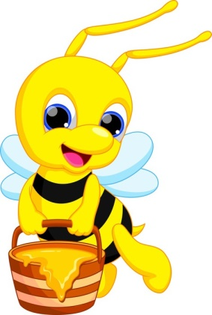

Auteurs : Les merveilleux élèves de la

classe de Sylvie et de Justine

**LES MAMMIFÈRES**

**Le capucin**

Auteur : Alexis Beaudoin

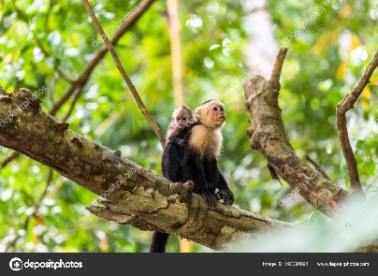Les capucins sont des singes.

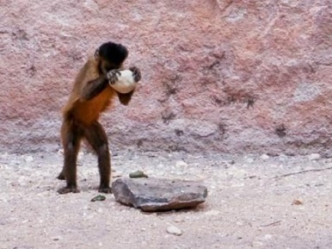Ils vivent dans les arbres.

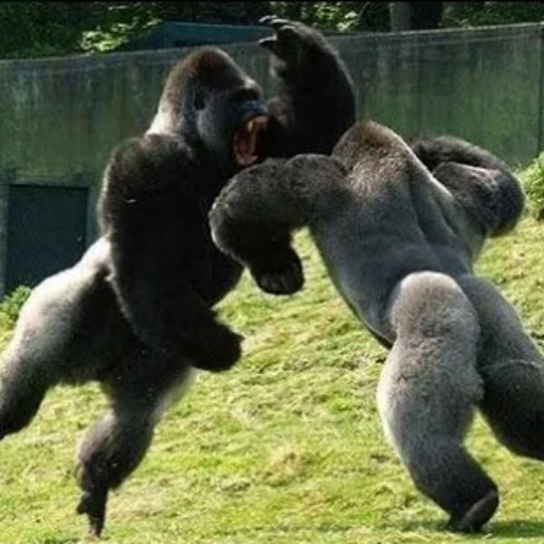**Le gorille**

Auteur : Xavier Martin

La peau du gorille est noire et elle a du poil.

Les bras du gorille atteignent 2 mètres de longueur.

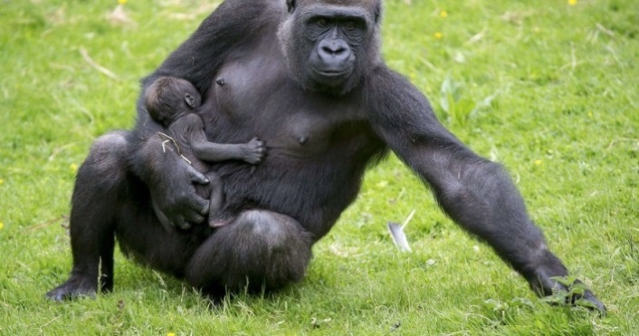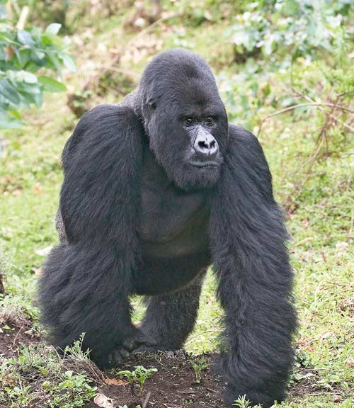

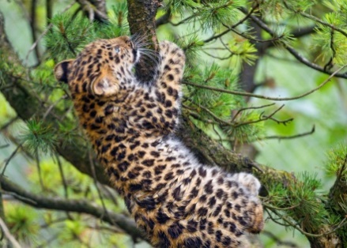**Le jaguar**

Auteure : Alexanne Dubreuil

Le jaguar est jaune et brun. Il court très vite.

Il a des oreilles.

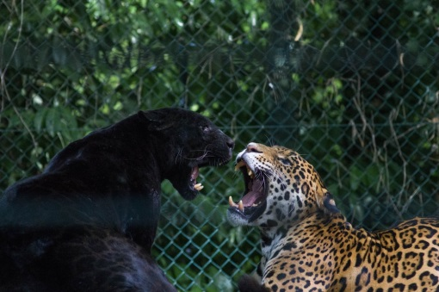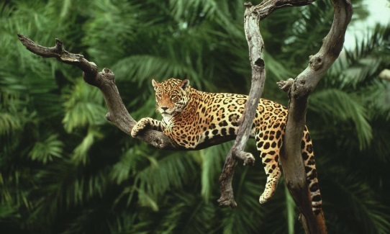

**La panthère noire**

Auteure : Magalie Lambert

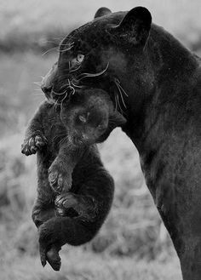La couleur de la panthère noire est noire.

La panthère noire habite en Afrique.

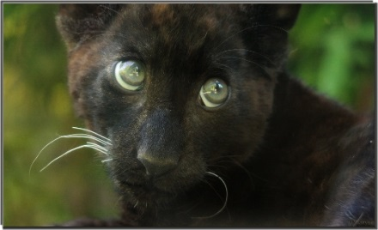

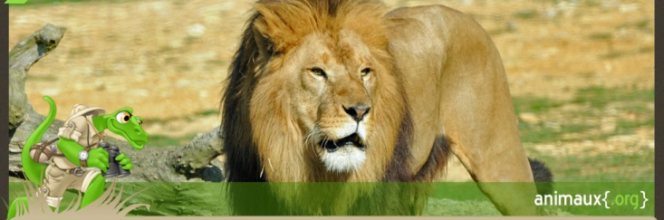**Le lion**

Auteur : Régis Rodrigue

Le lion a une crinière brune. Il mange des animaux.

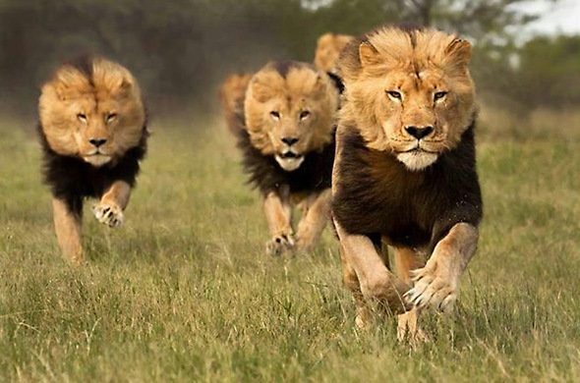

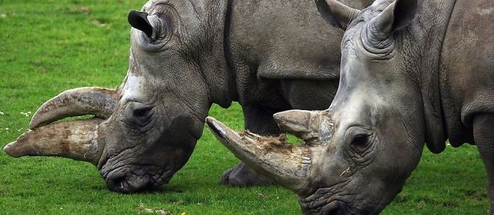

**Le rhinocéros**

Auteur : Xavier Ouellet Corona

Le rhinocéros ressemble à un éléphant. Il est plutôt gris pâle. Il a une corne sur le nez. Il habite en Afrique. Il est un mammifère.

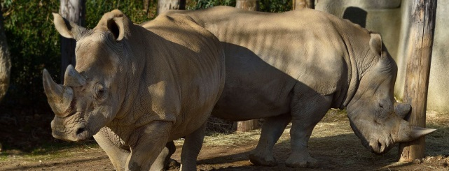

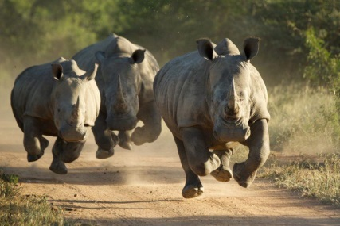**Le porc-épic**

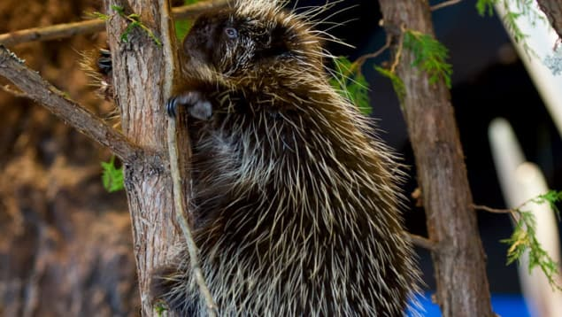Auteur : Mathis Bastien

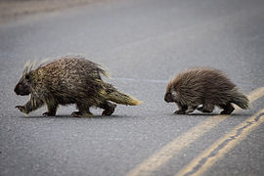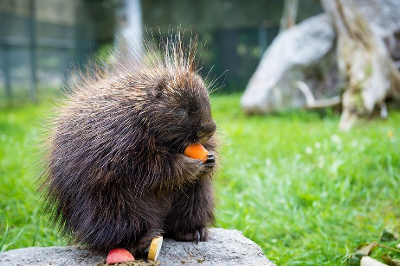Le porc-épic it adulte atteint un poids moyen de 55 kg après l’âge de 6 ans. Même si le porc-épic se nourrit principalement de l’écorce interne des arbres, il mange aussi diverses plantes. Il vit dans peu importe quelle forêt. Il est le deuxième plus grand rongeur au Canada après le castor.

**Le raton laveur**

Auteur : Antoine Fisher

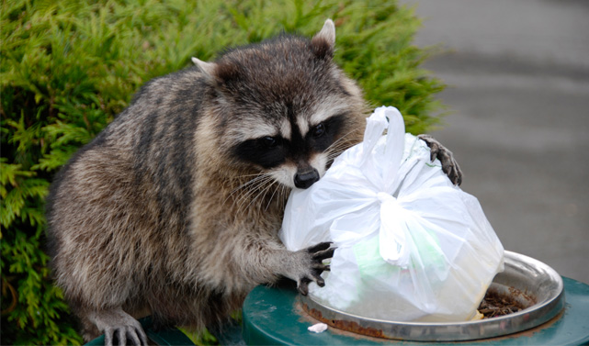Le raton laveur prend beaucoup de poids. Ses jambes sont courtes et munies de griffes. Il se nourrit de vers de terre, de couleuvres, de grenouilles et de déchets. Il vit dans la forêt et dans les parcs. Ses ennemis sont le loup noir, le renard roux, le coyote et le grand-duc.

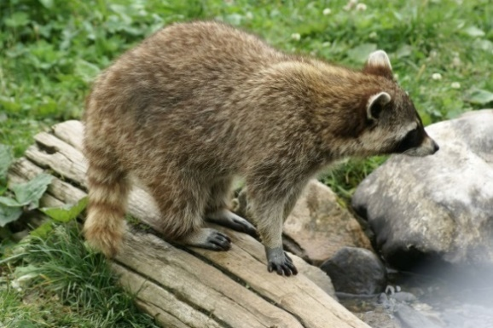

[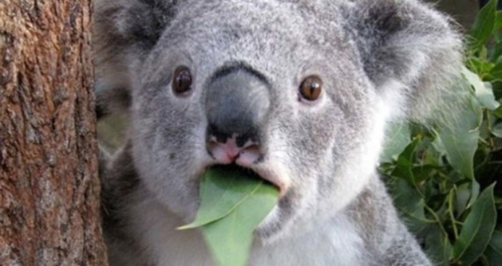](https://www.google.com/url?sa=i&rct=j&q=&esrc=s&source=images&cd=&cad=rja&uact=8&ved=2ahUKEwiw9KLKnNTeAhUp54MKHcOgClcQjRx6BAgBEAU&url=https://www.techly.com.au/2015/09/11/koalas-fingerprints-much-like-human-theyve-tricked-csis/&psig=AOvVaw3pJFiYambRbxJKqBNeek5g&ust=1542296547675866)**Le koala**

Auteure : Gabrielle Boutin

[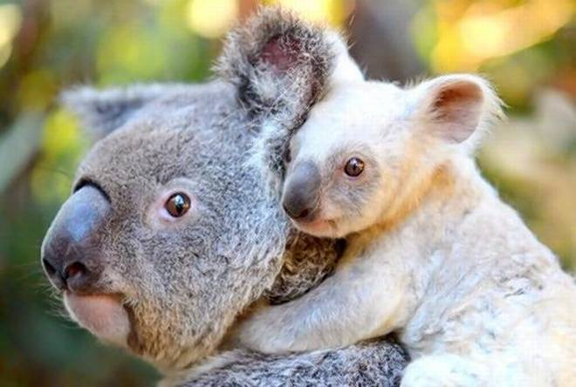](https://www.google.com/url?sa=i&rct=j&q=&esrc=s&source=images&cd=&cad=rja&uact=8&ved=2ahUKEwiWzfiVoNTeAhVs6oMKHda3BvQQjRx6BAgBEAU&url=https://www.thehindu.com/news/international/australia-pledges-cash-to-help-save-the-koala/article23800411.ece&psig=AOvVaw3pJFiYambRbxJKqBNeek5g&ust=1542296547675866)À sa naissance, le koala est aveugle. Il mesure environ 60 cm de long. Il a du très long poil. Il est gris avec le ventre et l’intérieur des oreilles blanc. Le koala mange juste des feuilles. Il ne boit pas d’eau, car les feuilles qu’il mange lui fournissent le liquide dont il a besoin. Le koala est un mammifère marsupial grimpeur d’Australie. Il a seulement deux prédateurs : le dingo et le chien sauvage.

**Le pangolin**

[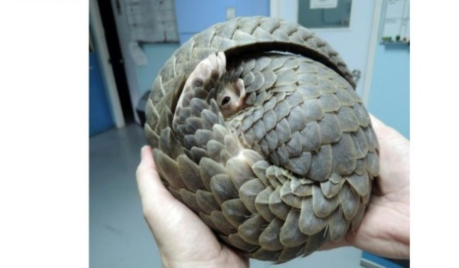](https://www.google.com/url?sa=i&rct=j&q=&esrc=s&source=images&cd=&cad=rja&uact=8&ved=2ahUKEwiigZ28nNTeAhWHz4MKHa6mBYUQjRx6BAgBEAU&url=https://www.nouvelobs.com/topnews/20180322.AFP7981/malgre-l-interdiction-le-pangolin-se-vend-a-prix-d-or-a-hong-kong.html&psig=AOvVaw1GEGGVpQ846zXwBbq1013P&ust=1542296529418955)Auteur : François-Xavier Huot

[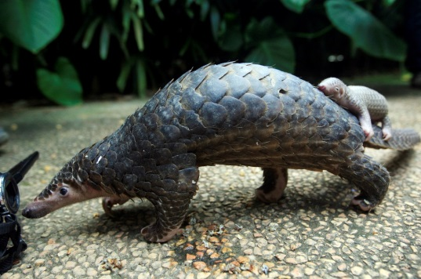](https://www.google.com/url?sa=i&rct=j&q=&esrc=s&source=images&cd=&cad=rja&uact=8&ved=2ahUKEwjb1av0nNTeAhWH0YMKHWNtD9MQjRx6BAgBEAU&url=http://www.evbid.com/gallery/cute-pangolin-baby-pictures.html&psig=AOvVaw1GEGGVpQ846zXwBbq1013P&ust=1542296529418955)Les écailles du pangolin, entre lesquelles poussent quelques poils, s’imbriquent pour recouvrir les surfaces supérieures et latérales du corps. Les pangolins mangent des vers de terre, des fourmis et des termites. Les pangolins vivent dans la forêt ou la savane des régions tropicales et équatoriales d’Afrique et d’Asie du Sud-Est.

**Le dauphin**

Auteure : Ellie Bédard

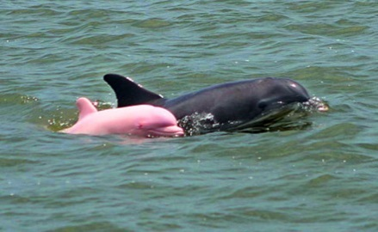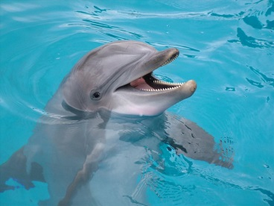Le dauphin peut siffler. Il a une longévité de 40 ans. Sa couleur est rose ou bleu. Il est carnivore. Il mange du poisson, du céphalopode et du crustacé. Son bec est spécial. La taille du dauphin est de 5 mètres. Son poids est de 1,5 tonne. La maison du dauphin est l’océan.

**La loutre**

Auteure : Charlotte Lebel

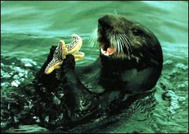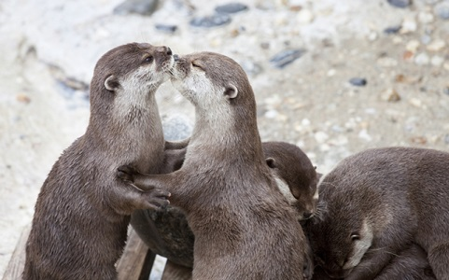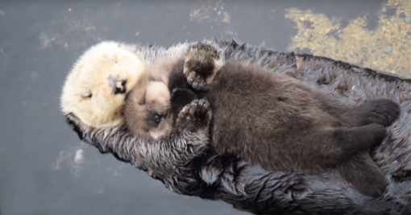Les loutres ont un corps solide et musclé. Elles ont un épais pelage gris et brun qui les protège du froid. Elles mesurent 1 m à 1, 20 m de longueur. Les loutrons mesurent, à la naissance, environ 19 cm. Les loutres mangent du poisson et des étoiles de mer. Elles habitent dans l’eau.

**L’ornithorynque**

Auteur : Gabriel Paquet

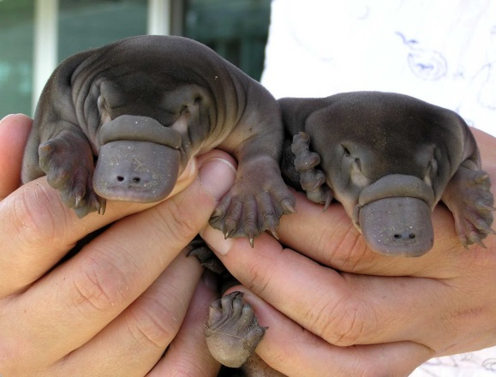La queue et le corps de l’ornithorynque sont plats (on dit qu’ils ressemblent à ceux d’un castor). Son museau est long et aplati comme le bec des canards (on dirait du caoutchouc). Ses pieds sont palmés. Il se nourrit de larves, de vers de terre et de crevettes. Il est un mammifère, même s’il pond des œufs. Il mesure entre 40 et 50 cm de longueur.

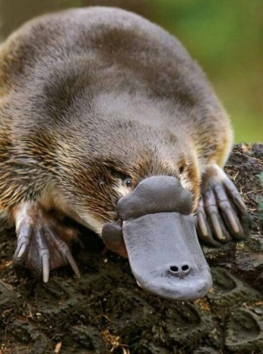

**LES REPTILES**

[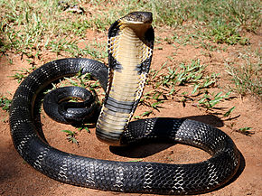](https://www.google.com/url?sa=i&rct=j&q=&esrc=s&source=images&cd=&cad=rja&uact=8&ved=2ahUKEwi21fjUnNTeAhXr7IMKHVx-BTMQjRx6BAgBEAU&url=https://fr.wikipedia.org/wiki/Cobra_royal&psig=AOvVaw3MElzMcVVjV9oHHoRvZyHM&ust=1542296440324524)**Le cobra**

Auteur : Léo Viel

[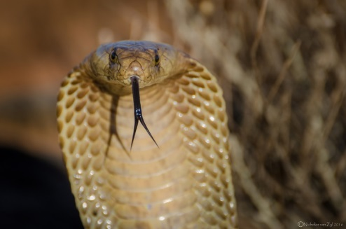](https://www.google.com/url?sa=i&rct=j&q=&esrc=s&source=images&cd=&cad=rja&uact=8&ved=2ahUKEwiMvuPrnNTeAhVzpoMKHdNHCQMQjRx6BAgBEAU&url=https://www.batraciens-reptiles.com/reptiles5.htm&psig=AOvVaw3MElzMcVVjV9oHHoRvZyHM&ust=1542296440324524)Le cobra fait « SSS » comme cri. Il peut avoir une longueur de 2 à 6 mètres. Il habite en Chine.

**Le serpent à sonnettes**

Auteur : Victor Fauchon

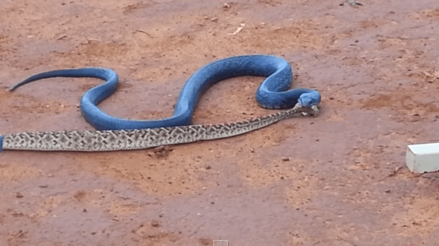Le serpent à sonnettes pèse jusqu’à 10 kilos. Il se nourrit de petits mammifères. Il vit sous la terre avec d’autres serpents à sonnettes. Son prédateur est le kingsnakes lampropeltis (un autre type de serpents). Il a des fossettes qui détectent la chaleur.

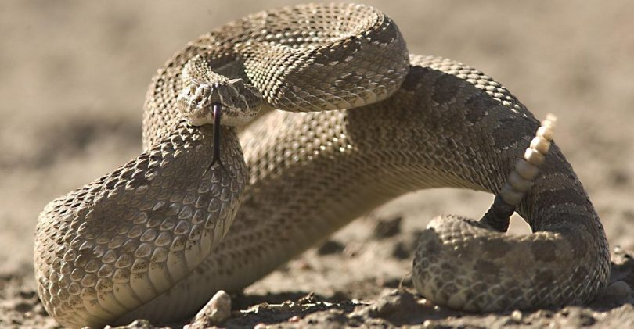

**LES POISSONS**

**L’hippocampe**

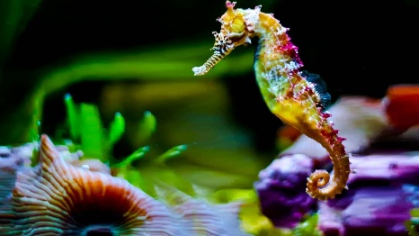Auteure : Mélia Méthot

L’hippocampe change de couleurs et il vit dans les eaux tropicales.

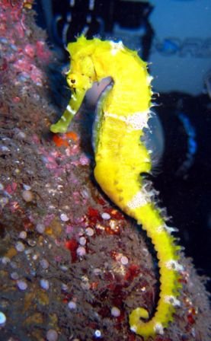

**L’étoile de mer**

Auteure : Abbygaëlle Beaudoin-Daigle

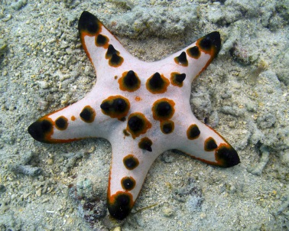L’étoile de mer possède cinq bras épais et plutôt courts qui lui donnent sa forme. Les principaux prédateurs des étoiles de mer sont de gros poissons aux mâchoires suffisamment puissantes pour broyer le squelette de calcite. Elle vit dans les mers salées. Elle ne fait pas de bruit. L’étoile de mer vit environ de 4 à 5 ans. Elle va à une petite vitesse.

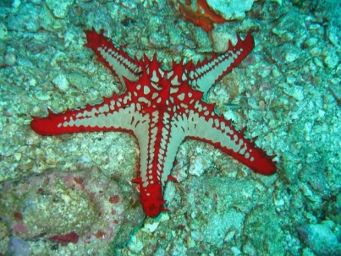

**La truite**

Auteur : Arnaud Sirois

[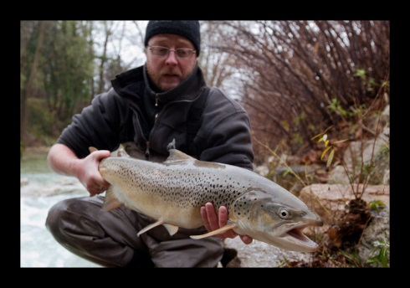](https://www.google.com/url?sa=i&rct=j&q=&esrc=s&source=images&cd=&cad=rja&uact=8&ved=2ahUKEwiZnozfndTeAhUo1oMKHUfJDZEQjRx6BAgBEAU&url=http://www.eu.purefishing.com/blogs/fr/jimmy-maistrello/truite-lacustre/&psig=AOvVaw2emcq7WfQusRfYiy6f8P64&ust=1542296353260222)La truite de lac est souvent brune avec des petites lignes rouges sur son corps et elle n’a pas d’épines dans les nageoires. Elle pèse généralement de 300 à 500 grammes. Elle mesure de 20 à 50 cm de long, mais certaines atteignent la taille d’un mètre. La truite est carnivore : elle se nourrit d’invertébrés. Elle habite dans les courants rapides et dans les lacs. Les prédateurs de la truite sont les visons, les loutres, les serpents, les tortues, les plus grands poissons et les humains.

[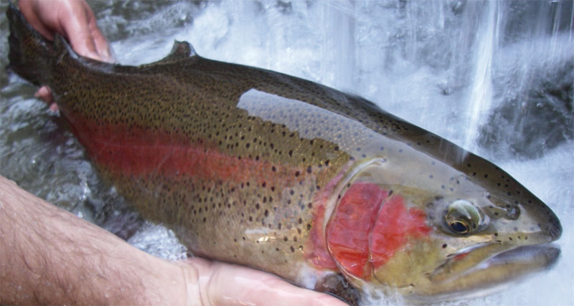](https://www.google.com/url?sa=i&rct=j&q=&esrc=s&source=images&cd=&cad=rja&uact=8&ved=2ahUKEwi0rqCunNTeAhVV1IMKHf5jA3UQjRx6BAgBEAU&url=http://www.peche66.org/fr/lac-des-bouillouses&psig=AOvVaw2emcq7WfQusRfYiy6f8P64&ust=1542296353260222)

**LES OISEAUX**

**Le geai bleu**

Auteur : Louis-Philip Imbeault

[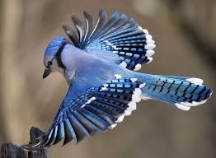](https://www.google.com/imgres?imgurl=https://lh3.googleusercontent.com/-JbUczKpbGFU/VdnzROOFg0I/AAAAAAAAGqQ/RPhDCa5krZw/w530-h388-n/geai%2Bbleu.jpg&imgrefurl=https://plus.google.com/%2BJEANFRANCOISKinowskiJFK/posts/Z3bJMxtgrmz&docid=LZIhEjS-HSUkGM&tbnid=rb1-xGJmGMmo1M:&vet=10ahUKEwjPq_qnntTeAhWl3YMKHeMFCt0QMwhkKB8wHw..i&w=530&h=388&hl=fr&bih=723&biw=1024&q=geai%20bleu&ved=0ahUKEwjPq_qnntTeAhWl3YMKHeMFCt0QMwhkKB8wHw&iact=mrc&uact=8)Le geai bleu ressemble à une corneille.

Il vit au Québec. Il est bleu.

[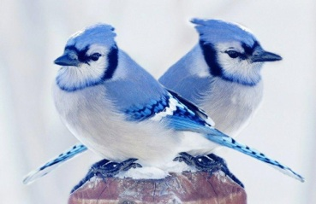](https://www.google.com/url?sa=i&rct=j&q=&esrc=s&source=images&cd=&ved=2ahUKEwio8a2lodTeAhWq5IMKHQ7jAWAQjRx6BAgBEAU&url=http://projects.cbe.ab.ca/varsityacres/class_projects_websites/Les_oiseaux/Le_geai_bleu.html&psig=AOvVaw0pFSGSQNScUbUn3x8-EaH2&ust=1542297034073586)

**LES INSECTES**

**L’abeille**

Auteur : Xavier Bertrand

Les abeilles sont poilues Elles font du miel. Elles vivent dans une ruche. Elles piquent. Ses prédateurs sont les humains.

